技 术 交 底 书（电 子 类 ）

发明（实用新型）名称:一种可兼容扫描链的异步控制结构及其可测性设计方法
交底问题联系人： Tel：
交底技术沟通人Tel： Fax：
E-mail：
术语解释：1.可测性设计(DFT，Design for Test)：在芯片设计过程中，加入特定的可测性逻辑，以提高芯片的测试能力。
2.GALS：Globally Asynchronous and Locally Synchronous，全局异步局部同步。
3.C-元件：C-element，早期异步控制核心部件。
4.EDA工具：Electronics Design Automation，电子设计自动化工具
一、发明名称
1、清楚、简明、全面的说明本发明的主题名称；
2、采用本领域通用的技术术语，不要采用俗语或杜撰的术语；
3、不得使用人名、地名、商标、型号或者商品名称，也不得使用商业性宣传用语
4、不超过25个字；
5、有特定用途和应用领域的，也应当在名称中体现。
例如：一种全数字高功率单极脉冲磁控溅射电源，一种用于制备纳米材料的专用数字化脉冲电源等。
一种可兼容扫描链的异步控制结构及其可测性设计方法

二、技术背景
申请人就所知的或者检索到的与本发明（或实用新型）最接近的现有技术的相关内容作简单的介绍或说明，并客观指出现有技术存在哪些技术缺陷或技术问题（注意，不能采用诽谤性语言），明确本发明所要解决的问题。
若检索到现有技术是专利文件，则需要提供专利号或公开号。若检索到现有技术是非专利文件，要写明这些文件的详细出处。如《中国电子技术》2009、第19期、第239页。
相关技术出处：
[1] Ruimin Zhu, Zeyang Xu, Yuhao Huang, Shanlin Xiao, Zhiyi Yu： 《DFT Architecture for Click-Based Bundled-Data Asynchronous Circuits》(DFT：Design for Test，可测性设计)，《2022 IEEE International Conference on Integrated Circuits, Technologies and Applications (ICTA) 会议论文集》2022、第88–89页。
[2]《基于“发送-中继-接收”结构的异步微流水线结构》，中国发明专利，专利号 ZL 2025 1 0466830.1（授权公告号：CN 119989998 B）。
随着异步电路与 GALS（全局异步、局部同步）体系在低功耗、高性能芯片中的应用增多，越来越多的系统采用基于握手协议的异步控制结构来替代传统全局时钟控制。此类异步控制结构通常由若干控制寄存器、组合逻辑以及与数据路径相配合的数据寄存器构成，通过请求/响应（Req/Ack）等握手信号在不同功能单元之间传递事件，实现流水线控制、流量调节和功耗优化。
例如，现有文献《DFT Architecture for Click-Based Bundled-Data Asynchronous Circuits》[1] 针对 Click 型捆绑数据（Bundled-Data, BD）异步电路提出了一种基于测试模式选择的可测性结构：在数据通路一侧引入 test_mode 信号，通过多路选择器在 Click 控制器产生的 fire 脉冲与外部扫描时钟 scan_clk 之间进行选择。功能模式下，数据寄存器由异步 fire 信号驱动；测试模式下，数据寄存器由同步扫描时钟驱动，从而可以利用现有 DC DFT-Compiler、Tessent 等同步 EDA 工具，对异步捆绑数据电路的数据通路进行扫描测试，并在 RISC-V 五级异步流水处理器上获得较高的故障覆盖率和较低的面积、功耗开销。该现有技术实质上通过在数据寄存器时钟域引入 test_mode 选择结构，使同步扫描链能够“看见”并驱动 BD 电路中的数据寄存器，从而在数据路径层面借用现有同步 DFT/ATPG 工具，对 Click 型捆绑数据异步电路做了一种接口级时钟适配。
然而，上述现有技术的改进主要集中在“让扫描工具识别并驱动数据寄存器”这一点上，其对异步控制结构本身的时序模型、状态保持机制以及测试模式下的握手行为并未进行结构性重构，因而在更一般的异步控制场景下仍存在如下局限和风险：
- 控制路径与数据路径未结构性隔离，握手行为难以完全抑制
现有方案的 test_mode 选择逻辑插入在 fire 与 scan_clk 之间，作用对象主要是数据寄存器的时钟端口，而对异步控制器内部可能存在的握手寄存器、互锁逻辑等控制结构本身并未作出结构性改造。从 EDA 工具视角看，这些控制寄存器既非纯组合逻辑，又未被显式建模为可扫描的时序单元。扫描移位过程中，控制寄存器内容会随扫描数据不断变化，与之相连的握手组合逻辑也随之持续翻转，容易在局部产生额外的请求/响应脉冲，甚至违反原有“单令牌、单方向”的协议约束。换言之，这类方法仅让数据寄存器“时钟同步化”，却没有在电路结构上切断“控制状态变化 → 握手脉冲 → 数据寄存器写使能”这一链路，异步控制网络在测试模式下仍处于某种“伪激活”状态，无法保证严格意义上的静默。
- 控制寄存器移位对数据寄存器行为仍可能产生不良影响
在典型 Click/BD 结构中，控制路径的状态寄存器往往直接或间接驱动数据寄存器的写使能、复位或多路选择信号。由于控制通路本身并未被冻结和隔离，当扫描链穿过控制寄存器时，这些寄存器的内容会被不断移位，相应的写使能、复位、选择信号在测试模式下以难以预测的方式变化。即使数据寄存器的时钟已切换为 scan_clk，其写入门控、复位条件仍可能被控制逻辑“乱跳”所驱动，从而出现测试模式下数据寄存器被错误写入、提前清零或切换到错误数据通路的情况。本应仅受测试时钟和扫描使能统一控制的数据寄存器，其行为仍受到功能控制逻辑的干扰，削弱了测试向量的可控性、故障激励的确定性以及故障效应的可观测性。
- 现有 EDA 工具难以自动识别异步寄存器并生成适配结构
这类方法通常假定设计人员能够在 Click 控制器外围手工识别“数据路径寄存器”和“控制结构”，并在合适位置加上 test_mode 选择逻辑。商用扫描链插入工具本身既不会识别哪些寄存器属于握手控制路径、哪些属于纯数据路径，也缺乏将这些寄存器自动替换为“控制路径可冻结、数据路径可扫描”专用单元的能力。在包含大量异构握手单元、复杂分支/合并拓扑的泛异步控制网络中推广时，DFT 的插入将大量依赖人工约束和局部修改，设计成本高且极易出现遗漏，难以形成可复用的通用设计范式。
- 难以覆盖更一般的纯异步握手控制结构
上述方案建立在 Click 型捆绑数据电路具有显式 fire 信号、数据寄存器以 fire 作为写入触发这一前提之上，本质上是在“已存在清晰 fire 接口”的前提下插入 test_mode 选择逻辑。对于更一般的纯异步握手控制结构，例如基于 C 元件状态、FULL/EMPTY 线或 GasP 状态线实现控制的流水线单元，其控制状态通常以电平形式隐含在局部反馈回路中，并不存在易于外部插入多路选择器的显式 fire 端口。这类结构在扫描模式下若不进行专门的冻结与模板化设计，既难以保证协议安全，又难以被 EDA 工具当作“可扫描寄存器”来处理，显然超出了现有方法的适用范围。
因此，这类基于 test_mode 选择 fire/Clk_scan 的可测性设计结构，更多是一种针对 Click 型 BD 电路的“数据通路时钟适配”技术：确实在一定程度上提高了数据寄存器的可测性，并证明了异步 BD 电路可以被现有同步 DFT/ATPG 工具支持；但在控制通路方面既没有实现结构上的明确分离，也没有提出可由工具自动识别、自动替换的异步寄存器统一建模方法，更未给出在扫描模式下严格抑制握手行为、防止控制状态对数据寄存器产生功能性影响的完整解决方案。
基于此，有必要提出一种在 RTL 级直接对异步控制结构进行可测试化改写并封装为模板的设计方法：在控制通路内部显式区分“握手控制寄存器”和“数据寄存器”，为前者引入带冻结功能的专用可扫描单元，在测试模式下将握手输入/输出强制固定在协议安全状态，使控制网络整体进入静止、不产生额外脉冲的状态；同时保持数据寄存器在结构和接口上与标准同步扫描触发器等价，使其既不再受功能控制信号驱动，又能被现有扫描链插入工具识别为普通扫描寄存器并自动串入全芯片扫描链。通过这种“控制路径冻结 + 数据路径可扫描 + 统一单元模板”的方式，在不破坏异步功能行为的前提下，从结构层面实现控制通路与数据通路的相互独立，显著提升异步控制电路在测试模式下的可控性与可观测性。
实验室此前公开了一种基于“发送–中继–接收”结构的异步微流水线[2]，以及 cFifo、Selector、Splitter、WaitMerge、MutexMerge 等粗粒度异步控制组件，用于构建多种异步控制链路和高并发处理结构。但这些工作主要关注功能正确性和性能优化，并未涉及上述结构在扫描链测试模式下的可测性设计，也未给出如何将这些异步控制组件封装为“既保持握手协议，又与同步扫描链兼容”的可测试模板。
本发明正是在此基础上，提出一种面向以“发送–中继–接收”结构为代表的各类异步握手控制单元的统一可测试结构与设计流程，使控制通路和数据通路在结构上解耦，保证控制路径上的寄存器在扫描移位时不会对数据路径产生功能性影响，同时又能被现有 DFT/扫描链插入工具自动识别为标准可扫描寄存器，从而实现异步控制电路与同步 DFT 流程之间在结构级的兼容与自动化支撑。
三、本发明（实用新型）解决的技术问题是：
本发明解决的技术问题，也就是发明的目的或本发明要完成的任务。通常针对现有技术中存在的技术问题，结合本发明所取得的效果，用尽可能简洁的语言，客观的进行正面描述。
例如，本发明的目的是针对现有技术中存在的问题，提供一种全数字高功率单极脉冲磁控溅射电源，主要用于真空镀膜技术。
本发明针对现有异步控制结构在可测性方面存在的不足，尤其是：
- 扫描链移位过程中控制路径产生额外脉冲信号、非法握手事件的问题；
- 控制路径在测试模式下对数据路径寄存器造成误触发、误写入的问题；
- 异步控制结构难以直接适配现有同步扫描链插入工具的问题；
提出一种在异步控制结构中引入专门的扫描适配硬件的技术方案，使得：
- 在功能模式下保持原有异步控制时序和行为不变；
- 在测试模式（扫描模式）下，控制路径被安全冻结在无事件、无脉冲状态；
- 扫描链移位仅由测试时钟驱动，不对数据路径寄存器的功能写入产生影响；
- 整体结构在逻辑上等价于“带扫描能力的寄存器+简单组合逻辑”，可直接被现有 DFT/扫描链插入 EDA 工具识别和处理。
四、本发明（实用新型）技术方案
1、电路结构
本发明在前述“发送–中继–接收”粗粒度异步微流水线模型基础上，引入寄存器扫描结构及握手冻结/隔离机制，提出一种可兼容扫描链的异步控制电路及其可测性设计结构。该方案适用于内部包含寄存器的各类异步控制器，包括但不限于 Click/GASP 控制单元、两相/四相握手控制器、基于 sender/relay/receiver/PmtRelay 的异步微流水线单元以及以 cFifo 为代表的异步控制链。
电路总体由发送结构、中继结构和接收结构构成各级异步微流水线级，并在此基础上进一步包括：控制寄存器单元、控制组合逻辑电路、数据路径寄存器组、握手冻结与隔离电路以及测试控制与扫描链结构等部分。通过在“发送–中继–接收”结构中显式区分控制通路与数据通路，本发明在保证事件驱动行为不变的前提下，将所有寄存器统一纳入可扫描测试框架。
其中，所述异步控制单元级联结构由若干级中继结构首尾相接构成，一段完整的控制链路可以以前端的发送结构为首、尾端的接收结构为尾，中间插入一个或多个中继结构（包括可选的带允许机制的中继结构 PmtRelay）。在结构抽象层面，可将上述发送结构、中继结构和接收结构统一视为沿控制链路依次排布的“中继结构级”，每段控制链路内部统一包含如下部分：
（1）控制寄存器单元：
控制寄存器用于存储本级控制状态、握手阶段信息或本地使能信号，反映“发送–中继–接收”控制链中该级的当前事件状态。每个控制寄存器实现为带扫描功能的寄存器单元(实现握手电路的冻结和隔离功能后，可直接由EDA工具自动插入，未实现时工具无法识别控制路径的寄存器)，其数据输入端通过第一个多路选择器分别与功能数据 D 输入端和串行扫描输入端 scan_in 相连；时钟端通过时钟选择电路分别与由本地异步事件产生的写入脉冲 fire（或局部同步时钟）以及全局扫描时钟 scan_clk 相连；串行输出端 scan_out 依次与下一个控制寄存器单元的 scan_in 连接，构成一条或多条控制路径扫描链。这样，异步控制结构内部原本用于记录事件阶段的触发器，均可被统一封装为可扫描的控制寄存器单元。
（2）控制组合逻辑电路：
控制组合逻辑电路以本级控制寄存器输出作为状态输入，结合前后级握手信号，产生本级 fire 事件脉冲、对外握手信号以及数据路径控制信号（如写使能、复位、多路选择控制等）。如图1所示，其输入包括：本级控制寄存器当前相位、来自上一级的电平握手信号 inR、inA、来自下一级的电平握手信号 outR、outA（按链路位置选用）以及必要的数据路径状态；其输出包括：内部 fire 脉冲、反馈给上一级的 inA、驱动下一级的 outR，以及相关数据控制信号。
在一条“发送–中继–接收”控制链中，控制组合逻辑在链首的发送结构（sender）中接收事件脉冲 i_drive，当检测到有效脉冲时触发本级控制寄存器翻转，使对下一级的电平信号 outR 发生翻转，将单次脉冲事件转换为电平相位变化；在中间各级中继结构（relay）中，控制组合逻辑从上一级接收电平 inR、从下一级接收反馈电平 outA，并与本级寄存器记录的相位比较，当检测到 inR 发生翻转时产生短促 fire 脉冲以驱动本级及数据路径寄存器完成一次工作，随后更新寄存器并翻转对下一级的 outR，同时依据下一级反馈的 outA 产生反馈信号 inA 回送上一级，使其在握手完成后恢复到可接收下一次事件的稳定状态；在链尾的接收结构（receiver）中，控制组合逻辑接收来自前一级的电平 inR 以及来自下一段控制链或后续模块的事件脉冲 i_freeNext，在检测到 i_freeNext 时更新本级状态寄存器，并通过 inA 将稳定反馈返回前一级 relay，释放本段控制链并保证其可以接受新的 outR 翻转。
（3）握手隔离与冻结电路：
在“发送–中继–接收”控制链中，中继结构内部用于驱动本级控制寄存器及数据路径寄存器更新的 fire 事件脉冲，由前后级握手信号的相位关系通过组合逻辑产生（例如由异或门、同或门及与门构成的相位检测电路产生），是本级正常工作的关键触发信号。本发明的握手冻结电路即插入于该 fire 产生路径，通过在原有两输入与门的基础上增加一位由测试控制模块产生的扫描使能信号 scan_enable，将其改为三输入与门实现，如图1所示：在功能模式下，scan_enable = 0，经反相后送入与门，相当于恒为逻辑“1”，不影响异或/同或产生 fire 的正常行为，中继结构可按 Click 协议正常产生 fire，带动 outR、inA 等握手信号完成一次事件传递；而在测试/扫描模式下，scan_enable = 1，反相后为逻辑“0”，直接阻断 fire 的产生，使中继结构内部不再产生新的 fire 脉冲，从而避免控制寄存器状态翻转和握手信号再次切换，整个“发送–中继–接收”链路在协议层面保持在空闲电平状态。对于控制部分的实际时钟，寄存器写入时钟由功能 fire 信号与扫描时钟 scan_clk 组合产生：功能模式下不启用 scan_clk，控制寄存器仅在 fire 出现时更新；测试模式下，原本的 fire 被 scan_enable 屏蔽，控制寄存器和数据路径寄存器仅由 scan_clk 驱动进行移位，EDA 工具可据此将由 scan_clk 驱动的寄存器识别为扫描寄存器单元，实现与传统同步扫描链一致的测试行为。
（4）数据路径寄存器单元：
数据路径寄存器用于存储实际数据信号，构成数据通路中的各级寄存器，其更新时刻由控制链路中顺序产生的 fire 事件序列决定。在以 cFifo 为控制单元的异步微流水线中，一次 drive 事件在其内部依次产生多次 fire（在存在多个 relay 级的情况下），用于驱动“寄存器–（时序/组合逻辑）–寄存器”链路中的各段完成预定操作，如图2所示。对某一级数据路径寄存器而言，前一相关 fire 激活后，数据经过一段由本级时序逻辑和组合逻辑构成的处理路径，在下一次与该级对应的 fire 产生时，将运算结果锁存到该寄存器中，使多步操作在时间上按 fire 序列展开。在实现“握手冻结电路”后，由于控制部分的 fire 信号在测试/扫描模式下被屏蔽，数据路径寄存器仅由扫描时钟驱动进行移位，EDA 工具可以将这些由扫描时钟驱动的寄存器识别为扫描寄存器单元，数据在扫描过程中不会受到 fire 事件的干扰。
通过上述结构，多个中继结构在握手接口层面级联构成一条或多条“发送–中继–接收”异步控制链路，其中发送结构作为链路起点、接收结构作为链路终点；控制寄存器与数据路径寄存器在版图上可分别贴近控制逻辑和数据通路布置，而在测试模式下又可以通过扫描链统一访问，从而在功能行为上实现控制通路与数据通路的清晰分离，同时在测试接口上与传统同步 DFT 结构保持兼容。

2、电路工作原理
本发明电路在不同工作模式下具有不同的工作过程，主要包括功能模式和测试/扫描模式两种。通过在 TEST_EN 控制下切换握手接口和寄存器数据/时钟来源，实现异步控制结构与同步扫描链在行为上的解耦。
（1）功能模式（scan_enable = 0）
在功能模式下，scan_enable = 0，测试控制模块关闭扫描链功能，scan_clk 不作为寄存器时钟使用，握手冻结逻辑处于透明状态，整条“发送–中继–接收”链路按原有异步握手协议正常工作。如图1所示，握手输入隔离电路选通来自相邻单元的真实握手信号（如 inA、inR、outA、outR 等），控制组合逻辑以本级控制寄存器的状态以及前后级的握手信号为输入，在链路的不同位置相应地产生或接收 inA、inR、outA、outR 信号，并在相位关系满足条件时产生内部 fire 事件脉冲。对于采用 cFifo 或类似异步控制器的结构，一次 drive 事件在其内部依次激发多次 fire，从 sender 经各级 relay 传递至 receiver。控制寄存器单元的数据输入在功能模式下选通信号功能路径，其写入时刻由本地 fire 脉冲提供，scan_in 和 scan_clk 在此模式下不参与工作，仅作为物理接口保留。数据路径寄存器单元的数据输入同样选通信号功能路径，其更新由对应级的 fire 脉冲触发，并受控制组合逻辑产生的写使能、复位及多路选择信号控制，使数据在“寄存器–（时序/组合逻辑）–寄存器”链路中随 fire 序列逐级推进。由于此时握手冻结电路中与门上的 scan_enable 经反相后等效为逻辑“1”，不会阻断 fire 的产生，因此整条控制链和数据路径的行为与未引入可测性结构时保持一致。
（2）测试/扫描模式（TEST_EN = 测试电平）
在测试/扫描模式下，scan_enable = 1，测试控制模块打开扫描链功能，并通过握手冻结电路阻断功能 fire 的产生，使异步控制链在逻辑上冻结，仅保留扫描移位行为。具体而言，中继结构内部用于产生 fire 的末级与门在功能模式下为两输入结构，测试/扫描模式下接入 scan_enable 后构成三输入与门，且 scan_enable 先经反相接入：功能模式下 scan_enable = 0，反相后为逻辑“1”，不影响组合逻辑产生 fire；测试/扫描模式下 scan_enable = 1，反相后为逻辑“0”，无论前后级握手信号相位如何变化，与门输出恒为“0”，中继结构内部不再产生新的 fire 脉冲，控制寄存器和数据路径寄存器的功能写入不再发生，链路上由寄存器驱动的握手信号保持在当前电平，整条“发送–中继–接收”控制链的状态被冻结。
在此基础上，控制寄存器与数据路径寄存器的数据输入切换至串行扫描路径，时钟输入切换为 scan_clk，原本由 fire 触发的写入脉冲及相关功能控制信号在测试模式下不再有效。寄存器内容仅随 scan_clk 的脉冲沿按 scan_in→…→scan_out 的顺序移位，外部测试设备通过 scan_in/scan_out 注入测试向量并读取响应，即可对控制状态和数据状态进行逐位观测和控制。由于功能 fire 被 scan_enable 屏蔽、scan_clk 成为这些寄存器的唯一时钟来源，测试过程不会在握手路径或数据路径上引入新的异步事件，从而构造出与传统同步扫描链一致的可控、可观测测试环境。
3、关键技术点及技术效果
相较于仅通过简单 test_mode 信号在 fire 信号与扫描时钟之间切换、并在数据端做有限接口改造的方案，本发明围绕“发送–中继–接收”粗粒度异步微流水线结构，在电路抽象、寄存器分类、fire 生成路径改造以及与同步 DFT 工具的兼容性等方面形成了一套系统化的可测性设计方法，主要技术点及效果如下：
（1）异步控制单元的结构化抽象与寄存器分类
本发明将目标异步控制结构抽象为若干条由发送结构、若干级中继结构和接收结构串联形成的控制链路，其中中继结构作为沿链路重复出现的基本异步控制单元。在每一级中继结构内部，明确区分控制寄存器和数据路径寄存器，两者分别承担事件状态记录与数据存储职责。通过这种抽象，复杂的 Click/GASP 控制器、两相/四相握手控制器，以及以 cFifo 等为代表的、基于“发送–中继–接收”通用模板构建的异步控制链，均可统一映射为同一类电路模板，便于在 RTL 级进行标准化描述和自动化改造，为后续工具化处理提供清晰的结构边界。
（2）控制通路与数据通路的物理与逻辑分离
本发明在中继结构内部 fire 事件的生成路径上引入握手冻结电路，并在控制寄存器和数据路径寄存器的时钟路径上引入扫描时钟选择逻辑，在测试模式下实现控制通路与数据通路的完全解耦：一方面，通过将原有 fire 生成的末级与门改为引入 scan_enable 的三输入结构，功能模式下 scan_enable = 0 经反相后等效为逻辑“1”，不影响 fire 的正常产生；测试/扫描模式下 scan_enable = 1，经反相后为逻辑“0”，直接阻断新的 fire 产生，从而避免控制寄存器状态继续翻转，也不会再触发新的握手事件，整条控制链的状态被冻结；另一方面，在测试/扫描模式下，控制寄存器和数据路径寄存器的写入不再由 fire 驱动，而是仅由 scan_clk 驱动进行扫描移位，其内容完全由扫描链移位决定，与原有 fire 触发和数据写入逻辑解耦。由此，在结构和行为上实现了控制通路与数据通路在功能模式与测试模式下的分离，保证测试模式下的寄存器扫描不会对数据路径功能产生不良影响，特别适用于“发送–中继–接收”这类控制链路较长、fire 序列复杂的异步微流水线。
（3）与同步扫描链工具接口一致的扫描寄存器单元
本发明采用与传统同步可测性设计中“带扫描使能触发器”逻辑接口兼容的寄存器设计方案，使所有控制寄存器和数据路径寄存器统一具备正常数据输入端、串行扫描输入/输出端以及功能触发信号与 scan_clk 的时钟选择能力等接口特征。功能模式下寄存器由 fire 或本地时钟驱动，scan_in、scan_clk 仅作为保留接口；测试/扫描模式下，功能触发被 scan_enable 屏蔽，寄存器仅由 scan_clk 驱动完成串行移位。现有扫描链插入工具可以据此直接将这些寄存器识别为标准扫描单元进行连线和优化，无需对 EDA 工具本身进行修改，从而在不改变既有同步扫描链框架和 ATPG 流程的前提下，将纯异步握手控制电路纳入统一的测试体系。
（4）面向异步控制结构的系统化可测性设计方法
本发明同时给出从“目标电路分析与寄存器分类 → 在 fire 生成路径插入握手冻结逻辑并配置扫描寄存器结构 → 定义 scan_enable、scan_clk、scan_in/scan_out 等测试控制信号及工作模式 → 与 EDA 工具进行扫描链插入与验证”的一整套设计流程。该流程可作为设计规范或自动化脚本的基础，指导设计人员或工具对既有异步控制结构进行标准化 DFT 改造，显著减少手工插入 test_mode 逻辑和手工约束扫描链的工作量，降低设计风险，提高设计一致性。
（5）技术效果
综合上述关键技术点，本发明在不改变现有同步扫描链工具和 ATPG 流程的前提下，使纯异步握手控制电路在测试模式下具备以下特性：
在测试/扫描模式下，功能 fire 被 scan_enable 屏蔽，控制寄存器和数据路径寄存器不再因异步事件而更新，控制链路上的握手信号不再产生新的翻转，整个“发送–中继–接收”网络处于冻结状态，从而避免测试过程中出现额外脉冲和非法握手，防止异步网络被意外激活；
控制寄存器和数据路径寄存器均可通过扫描链独立加载和观测，其内容完全由 scan_clk 驱动的移位序列决定，可实现对卡死故障等结构性故障的高覆盖率测试；
该方法可在基于 sender/relay/receiver、PmtRelay 等“发送–中继–接收”通用模板构建的各类控制器（例如 cFifo），以及其他以异步事件脉冲为控制方式的纯异步或 GALS 异步控制结构中统一应用；
由于仅在 fire 生成路径和寄存器时钟路径周围增加少量逻辑，而不改变原有数据路径和异步协议本身，面积和功耗开销较小，在保证电路性能和能耗的同时显著提升了可测性。

通过上述结构和方法，本发明将以“事件信号的延迟和生成条件”为核心的异步控制模型，与同步扫描链测试技术有效衔接，实现了以异步事件脉冲为核心的纯异步控制电路及 GALS 异步控制域在工业级 DFT 流程中的可直接集成。

五、本发明（实用新型）的有益效果或优点
1. 保证异步控制路径在测试模式下不产生额外事件脉冲
本发明在中继结构内部的 fire 生成路径上引入由 scan_enable 控制的冻结逻辑：在测试/扫描模式下，scan_enable 置位后直接阻断组合逻辑产生新的 fire 脉冲，使各级控制寄存器不再因异步事件而更新，链路上的握手相关状态保持不变。这样，在扫描移位过程中不会因为内部状态变化而产生新的事件脉冲，避免异步控制网络在实际测试中“乱动”。
2.避免扫描移位对数据路径寄存器的错误影响
在测试/扫描模式下，功能 fire 被 scan_enable 屏蔽，控制寄存器和数据路径寄存器的功能写入通路不再起作用，寄存器仅由 scan_clk 驱动进行串行移位。数据路径寄存器的内容完全由扫描链移位和外部测试激励决定，不再受到异步事件及控制寄存器变化的干扰，从而提高测试结果的可控性和可重复性。
3.直接适配现有同步扫描链插入 EDA 工具
本发明将异步控制结构中的控制寄存器和数据路径寄存器统一实现为带扫描接口的寄存器单元，具备正常数据输入端、串行扫描输入/输出端以及功能触发信号与 scan_clk 的时钟选择能力，在逻辑接口上与同步电路中的扫描触发器一致。现有 DFT/扫描链插入工具可以在无需修改的前提下，将这些寄存器纳入全芯片扫描链中，从而在保持既有同步扫描链与 ATPG 流程不变的情况下，将异步控制路径直接并入统一的测试体系。
4. 对原有异步功能影响极小
冻结逻辑和扫描相关控制仅在 scan_enable 置位的测试/扫描模式下生效；在功能模式下，scan_enable 复位，fire 生成路径中的附加输入等效为恒“1”，不会改变 fire 的产生条件和时序关系，scan_clk 与扫描数据端口也不参与工作。本发明不改变原有“发送–中继–接收”控制模板的协议和关键时序路径，对原先的时序约束和性能指标基本无影响。
5. 通用性与可移植性强
本发明的冻结与扫描逻辑作用于异步事件脉冲的生成和寄存器时钟选择本身，不依赖特定的握手编码方式或具体控制拓扑。只要控制路径以异步事件脉冲驱动寄存器为核心（例如基于“发送–中继–接收”通用模板构建的控制链，包括以 cFifo 为代表的控制单元，以及 Click/GASP 控制器、两相/四相握手微流水线、GALS 异步通信通道等），均可通过在 fire 或等效事件脉冲生成路径中插入 scan_enable 控制，并统一采用 scan_clk 驱动扫描寄存器的方式进行改造，为纯异步芯片和 GALS 系统的可测性设计提供了一种通用、可推广的基础单元和设计流程。

六、附图说明
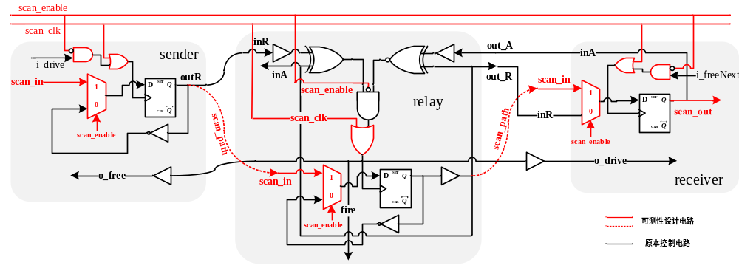图 1 具有可测性的异步控制结构
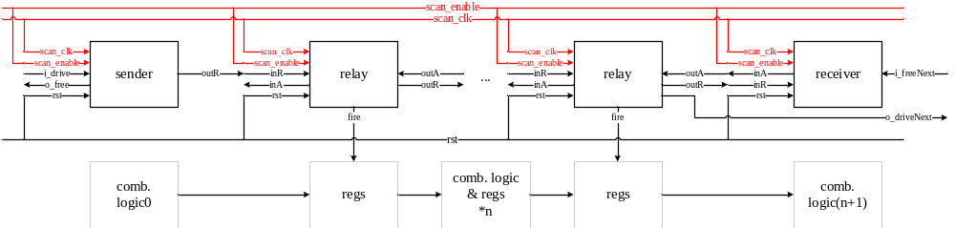
图 2 具有可测性的异步微流水线电路结构示意图
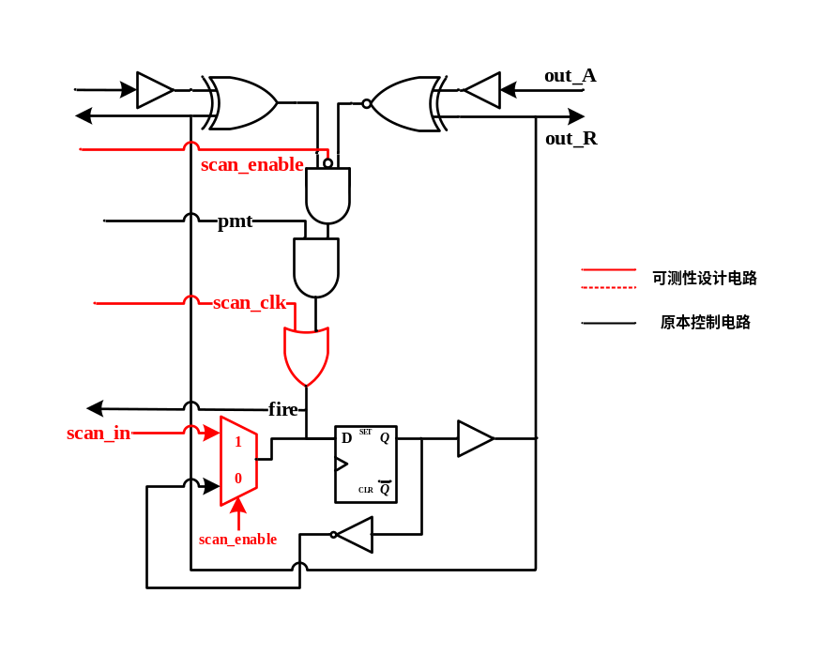图 3 带允许和可测性机制的中继结构 PmtRelay
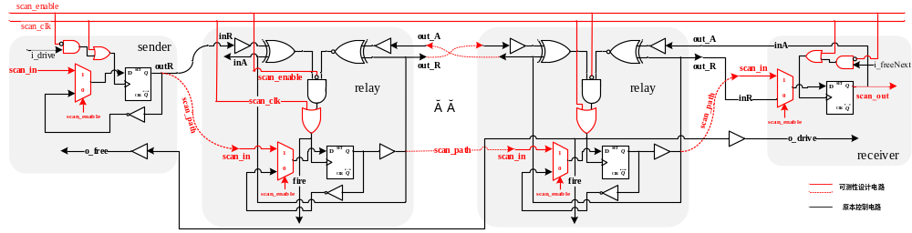
图 4 具有可测性的cFifon电路结构示意图
七、具体实施方式或实施例
前面技术方案部分是对本发明设备或装置的结构特点进行概括性说明，而具体实施方式部分是对设备或装置的结构特点进行具体说明。具体如下：
1、结合附图，对本发明所涉及的电路结构、原理、工作过程作详细的描述；
2、实施例的目的支持权利要求，并对权利要求进行解释说明，其内容是前面技术方案的具体化，应当与技术方案的内容一致；
3、对于有多种实施方案的电路特征，应当提供多个实施方式。

以下结合附图和具体实施例，对本发明提出的可兼容扫描链的异步控制电路及其可测性设计方法作进一步说明。本领域普通技术人员应理解，这些实施例仅用于说明本发明，而非对本发明保护范围的限定，在不背离本发明精神的前提下所做的等同替换或变形均落入本发明的保护范围。(注：红色线部分为可测性设计添加电路)

实施例一：基于“发送–中继–接收”通用模板的异步控制链
如图 1 和图 2 所示，本实施例的异步控制链采用“发送–中继–接收”通用模板构建，包括依次相连的发送结构（sender）、若干级中继结构（relay）以及接收结构（receiver）。整个控制链与数据路径寄存器组、扫描控制模块以及 scan_in/scan_out 接口共同构成本发明的基本电路单元。
每一级中继结构内部均包括控制寄存器单元、控制组合逻辑电路、握手隔离和冻结电路以及 fire 生成路径；其中，控制寄存器用于记录本级相位或握手状态，控制组合逻辑根据控制寄存器与前后级握手信号（inR、outR、inA、outA）产生内部 fire 事件脉冲、更新本级相位并驱动数据路径寄存器工作。
1.功能模式（scan_enable = 0）
功能模式下，scan_enable 置 0，scan_clk 不作为寄存器工作时钟，仅作为物理接口保留。fire 生成路径中的末级与门接收来自相位检测组合逻辑的信号以及经反相后的 scan_enable，由于 scan_enable = 0，反相后等效为逻辑“1”，不会改变 fire 的产生条件，中继结构可按 Click/BBD 协议正常产生 fire。
发送结构（sender）接收来自上一级控制逻辑的事件脉冲 i_drive，当控制组合逻辑检测到有效 i_drive 时，触发本级控制寄存器翻转，使输出电平 outR 发生翻转，将“单次 i_drive 事件脉冲”转换为电平相位变化并送入第一阶段 relay。
各级中继结构（relay）从上一级接收电平 inR，从下一级接收反馈电平 inA/outA，控制组合逻辑比较 inR 与本级控制寄存器记录的相位，在检测到 inR 翻转时产生短促 fire 脉冲，用于驱动本级控制寄存器和数据路径寄存器更新，并翻转对下一级的 outR，再根据下一级反馈的 outA 产生反馈信号 inA 回送上一级，完成一次电平握手与脉冲握手的组合过程。
接收结构（receiver）从最后一级 relay 接收 inR，并从下一段控制链或后续模块接收事件脉冲 i_freeNext，当检测到 i_freeNext 时，更新本级状态寄存器，通过 inA 将稳定反馈返回上一 relay，释放本段控制链并配合末级数据路径寄存器完成数据同步。
在该模式下，控制寄存器的数据输入端选通功能数据，写入时刻由本级 fire 或本地控制时钟提供；数据路径寄存器的数据输入端选通功能数据，其更新由对应级的 fire 脉冲触发，并受控制组合逻辑产生的写使能、复位及多路选择信号控制，数据在“寄存器–（时序/组合逻辑）–寄存器”链路中随 fire 序列逐级推进，整体行为与未加入扫描结构时保持一致。

2.测试/扫描模式（scan_enable = 1）
测试/扫描模式下，scan_enable 置 1，测试控制模块打开扫描链功能。fire 生成路径中的末级与门在引入 scan_enable 后为三输入结构，scan_enable 经反相后送入与门：此时 scan_enable = 1，反相后为逻辑“0”，无论相位检测组合逻辑输出如何变化，与门输出恒为“0”，中继结构内部不再产生新的 fire 脉冲，控制寄存器及由 fire 直接触发的数据路径寄存器不再响应异步事件，链路上的握手状态保持静止，实现控制路径冻结。
与此同时，控制寄存器和数据路径寄存器的数据输入端切换至串行扫描输入端，时钟输入端切换为 scan_clk。原本由 fire 驱动的功能写入通路在测试模式下不再生效，寄存器内容仅随 scan_clk 的脉冲沿在 scan_in→…→scan_out 路径上移位。外部测试设备通过 scan_in 注入测试向量，通过 scan_out 读取响应，即可对控制状态和数据状态进行逐位加载和观测。
在整个测试过程中，由于新的 fire 被 scan_enable 阻断，异步握手链路不会产生新的事件脉冲，数据只在扫描路径上移动，不会在功能数据路径上产生额外或不确定的转换，从而为同步扫描链测试提供了稳定、可控的环境。
本实施例直接对应本发明权利要求中关于“发送–中继–接收”结构、控制寄存器与数据路径寄存器分类以及通过 scan_enable 和 scan_clk 实现控制路径冻结和寄存器扫描的基本技术方案。

实施例二：带允许控制的中继结构（PmtRelay）
在实施例一的基础上，本实施例在部分中继结构中引入允许控制信号 pmt，形成带允许机制的中继结构 PmtRelay，如图 3 所示。
PmtRelay 在结构上仍然遵循“控制寄存器 + 控制组合逻辑 + fire 生成路径 + 数据路径寄存器”的基本框架，不同之处在于：控制组合逻辑在产生 fire 时不仅依赖于 inR 与本级控制寄存器的相位关系，还要满足允许信号 pmt 的条件，即仅当 pmt 为允许电平且检测到 inR 相位翻转时才产生 fire 脉冲并翻转 outR，从而对事件脉冲的传递进行更精细的门控。
在功能模式（scan_enable = 0）下，PmtRelay 按上述逻辑对 fire 和 outR 进行“条件式”产生和传递；在测试/扫描模式（scan_enable = 1）下，PmtRelay 与普通 relay 一样，其 fire 生成路径末级与门同样受 scan_enable 控制而被拉至恒“0”，新的 fire 不再产生，控制寄存器及由 fire 直接触发的数据路径寄存器保持冻结状态。寄存器扫描过程与实施例一相同，均由 scan_clk 驱动完成。
本实施例表明，本发明提出的基于 scan_enable 的 fire 冻结逻辑及扫描寄存器结构不仅适用于普通 relay，同样适用于带允许控制的 PmtRelay 等变体，说明本发明在“发送–中继–接收”通用模板内部具有良好的适配性。

实施例三：以 cFifon 为代表的多 fire 控制链
如图 4 所示，本实施例以 cFifon 控制器为例，说明本发明在“多 fire 事件序列”控制场景中的应用。cFifon 采用“发送–中继–接收”通用模板构建，通过若干级 relay 结构在一次 drive 事件下依次产生 n 次 fire，用于触发不同级的数据路径寄存器或组合/时序逻辑，完成多步流水操作。
1.功能模式
功能模式下，scan_enable = 0，fire 由 cFifon 内部相位检测组合逻辑与末级与门产生。一次 drive 事件经 sender 触发后，在 cFifo 内部依次产生多次 fire，这些 fire 依预定义顺序驱动所连接的“寄存器–（时序/组合逻辑）–寄存器”段完成相应操作：
对于某一级数据路径寄存器，前一相关 fire 激活后，数据经过本级时序逻辑和组合逻辑处理，在下一次逻辑上与该级对应的 fire 产生前完成运算并保存结果，实现多步操作在时间上的展开；
cFifon 在所有 fire 事件完成后，通过最后一个relay结构或者receiver结构反馈握手信号(inA)向上一级模块返回“已完成”，允许新的 drive 进入(表示已完成的空闲握手信号可按照设计需求实现，不一定为文中叙述的节点)。
2.测试/扫描模式
测试/扫描模式下，scan_enable = 1，cFifo 内部所有用于产生 fire 的末级与门均被 scan_enable 拉至恒“0”，新的 fire 不再产生，多次 fire 序列被彻底关闭。此时，所有控制寄存器和数据路径寄存器的数据输入端切换至扫描输入路径，时钟输入切换为 scan_clk，寄存器仅在 scan_clk 作用下按扫描链次序移位。
由于 cFifo 内部的多 fire 链路在测试模式下全部被冻结，数据在功能路径上不再发生多步传播，测试过程只需要考虑扫描路径上的移位行为即可，既避免了多 fire 时序的不确定性对测试的干扰，又保持了与实施例一相同的扫描链接口形式，便于被现有 DFT/扫描链工具识别和处理。
本实施例说明，本发明提出的冻结和扫描机制适用于内部包含多 fire 序列的复杂异步控制器，并不局限于单 fire 的简单链路。
八、说明书附图
1、对于电子类发明创造，至少有一幅幅图；
2、附图要能够充分体现本发明电路结构的设计要电和创新点；
3、电路结构中的电子元器件应当按标准符号表示；
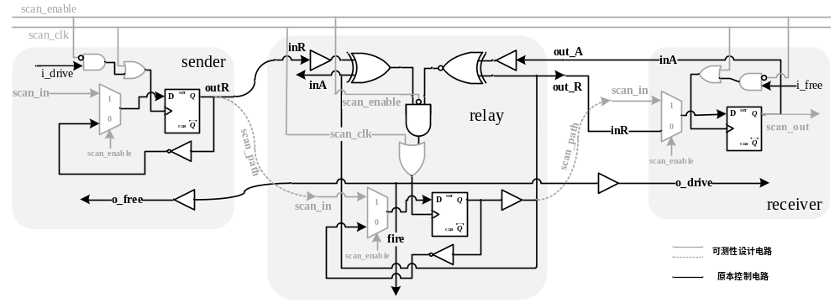4、图面要清晰，图中不能有彩色线条。
图 5 具有可测性的异步控制结构

【注意】
- 代理人并不是技术专家，交底书要使代理人能看懂，尤其是背景技术和详尽的技术方案，一定要写得全面、清楚。
- 全文对同一技术特征的表述应当统一，避免出现同一技术特征多种表述的现象。（例如：同一部件使用的技术名称和附图标记必须前后一致）
- 专利法规定：
①专利必须是一个技术方案，应该阐述发明（实用新型）的技术问题是通过什么技术方案来解决的，不能只有原理，也不能只做功能介绍；
②申请专利的文件必须充分公开，以本领域技术人员不需付出创造性劳动即可实现为准。

